Correction du vendredi 19 juin

Français

 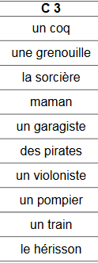

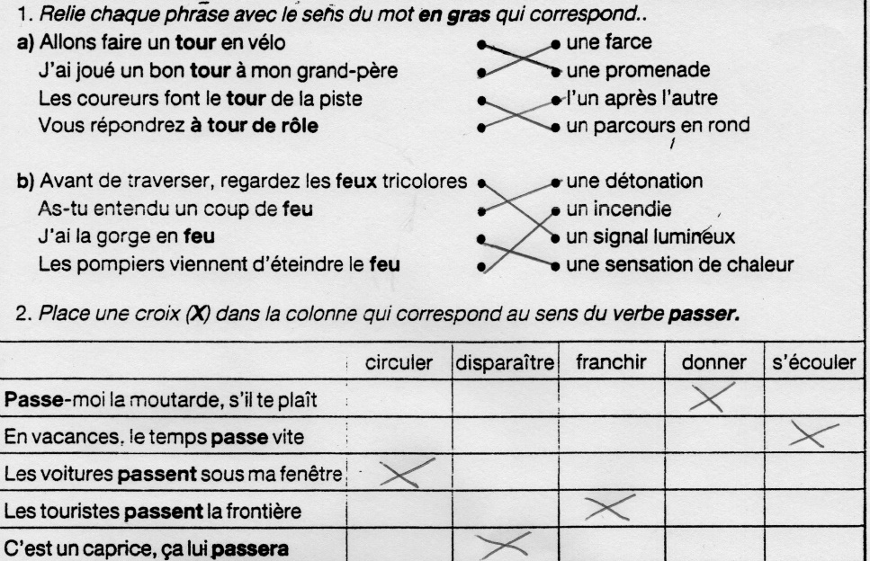

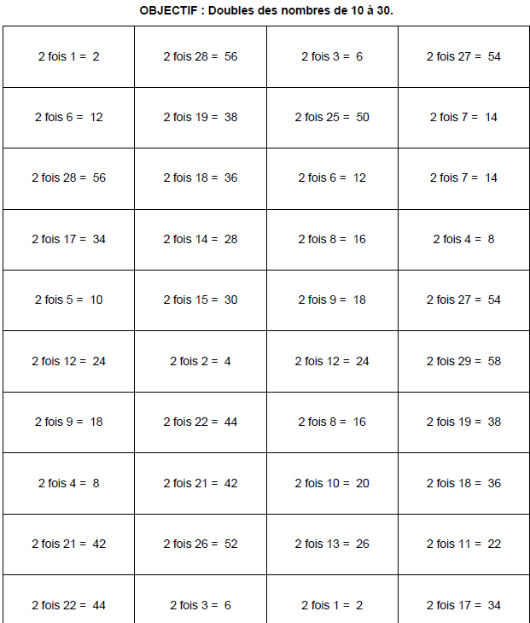

15 675 + 7 852 = 23 527

9 580 – 4 681= 4 899 578 x 9 = 5 202

541 x 1000 = 541 000

50 x 600 = 30 000 20 x 90 = 1 800

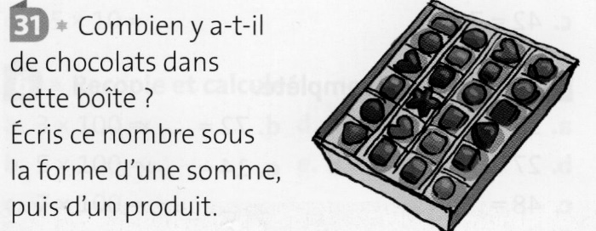

6 + 6 + 6 + 6 = 24

ou 4 + 4 + 4 + 4 + 4 + 4 = 24

puis sous la forme d’un produit : 6 x 4 = 24

Il y a 24 chocolats dans la boîte.

